ANEXO FORMATO COMPONENTE FORMATIVO

PROGRAMA DE FORMACIÓN | Administración de servicios Microsoft 365 y herramientas de productividad para las organizaciones 4.0

COMPETENCIA | 220501121. Operar herramientas informáticas y digitales de acuerdo con protocolos y manuales técnicos. | RESULTADOS DE APRENDIZAJE | 220501121-01. Gestionar aplicaciones, servicios, rol de usuarios, administración y configuración de dispositivos y niveles de seguridad en los servicios administrativos de la herramienta Microsoft 365.

NÚMERO DEL COMPONENTE FORMATIVO | 01
NOMBRE DEL COMPONENTE FORMATIVO | Gestión administrativa y seguridad de entornos Microsoft 365
BREVE DESCRIPCIÓN | El componente Gestión administrativa y seguridad de entornos Microsoft 365 desarrolla habilidades para configurar, administrar y proteger recursos tecnológicos en la nube desde una perspectiva estratégica e integral. Promueve la gestión eficiente de identidades, la implementación rigurosa de políticas de seguridad y la consolidación de ecosistemas colaborativos seguros, alineados con el cumplimiento normativo, la operatividad y las demandas productivas de las organizaciones 4.0.
PALABRAS CLAVE | Microsoft 365, identidad digital, seguridad de la información, almacenamiento en la nube y organizaciones 4.0.

ÁREA OCUPACIONAL | TECNOLOGÍAS DE LA INFORMACIÓN Y LAS COMUNICACIONES.
IDIOMA | Español.

TABLA DE CONTENIDOS
Contenido
A. TABLA DE CONTENIDOS 1
B. INTRODUCCIÓN 3
C. DESARROLLO DE CONTENIDOS 4
1. Configuración básica en Microsoft 365: identidad y autenticación 4
1.1. Fundamentos de la identidad digital en entornos corporativos y educativos 4
1.2. Modelos de identidad en Microsoft: nube, sincronizada y federada 5
1.3. Mecanismos de autenticación y acceso seguro (MFA y SSO) 6
2. Gestión del talento humano y recursos digitales: usuarios, licencias y roles 7
2.1. Creación y administración del ciclo de vida del usuario 7
2.2. Estrategias de asignación y optimización de licencias 9
2.3. Delegación de administración a través de roles basados en RBAC 9
3. Seguridad de la información y uso responsable de los recursos digitales 10
3.1 Políticas de seguridad y cumplimiento normativo en organizaciones 4.0 10
3.2. Configuración de niveles de seguridad y protección contra amenazas 12
3.3 Fomento de la ciudadanía digital y el uso responsable 12
4. Administración de unidades de almacenamiento en la nube 13
4.1. Arquitectura de almacenamiento en Microsoft 365: OneDrive y SharePoint 13
4.2. Políticas de acceso, uso compartido y disponibilidad de la información 14
4.3. Estrategias de retención y prevención de pérdida de datos (DLP) 14
D. SÍNTESIS 15
E. ACTIVIDADES DIDÁCTICAS 16
F. GLOSARIO 17
G. REFERENCIAS BIBLIOGRÁFICAS 19
H. CONTROL DEL DOCUMENTO 19
I. CONTROL DE CAMBIOS 20

INTRODUCCIÓN

El avance acelerado de las Tecnologías de la Información y la Comunicación (TIC) ha transformado radicalmente la manera en que las organizaciones y las instituciones educativas operan, colaboran y gestionan su información. En el contexto de la cuarta revolución industrial, o Industria 4.0, la administración eficiente de plataformas en la nube se ha convertido en una competencia fundamental para los profesionales de todos los sectores. El presente componente fundamenta el programa “Administración de servicios Microsoft 365 y herramientas de productividad para las organizaciones 4.0”, diseñado específicamente para dotar al aprendiz del Servicio Nacional de Aprendizaje (SENA) de las herramientas teóricas, técnicas y prácticas necesarias para gestionar ecosistemas digitales empresariales y educativos. A través de la asimilación de estos contenidos, el participante aprenderá a gestionar aplicaciones, servicios, roles de usuarios y niveles de seguridad, garantizando la operatividad y protección de los datos en entornos basados en Microsoft 365.

El dominio de estos saberes resultará de vital importancia para el aprendiz, ya que le permitirá no solo operar una herramienta tecnológica, sino comprender la lógica subyacente a la administración de infraestructuras en la nube. Le servirá para insertarse competitivamente en un mercado laboral que demanda administradores de sistemas informáticos capaces de configurar políticas de acceso, asignar recursos de almacenamiento y salvaguardar la integridad de la información institucional. En un entorno de formación profesional integral, este conocimiento trasciende lo técnico; capacita al individuo para tomar decisiones estratégicas que optimizan la productividad, reducen los riesgos de vulnerabilidad informática y promueven una cultura de uso responsable de los recursos digitales.

El abordaje de los contenidos se realizará desde una perspectiva pedagógica constructivista y aplicada, donde la conceptualización técnica se entrelaza constantemente con escenarios reales de la formación profesional y el sector productivo. Se explorarán, de manera secuencial y progresiva, los fundamentos de la identidad digital, la gestión del ciclo de vida de los usuarios, las políticas de seguridad de la información y la administración del almacenamiento en la nube. Cada sección está diseñada para explicar el "por qué" y el "para qué" de cada configuración, alejándose de la simple memorización de clics en una interfaz que está en constante cambio, para centrarse en los principios universales de la administración de servicios informáticos.

Finalmente, la importancia de este curso en el proceso formativo del aprendiz radica en su alineación directa con las necesidades del sector productivo moderno. Al dominar la gestión de usuarios, roles, dispositivos y seguridad en Microsoft 365, el futuro profesional se convierte en un agente facilitador del trabajo colaborativo y seguro. Este documento guía el camino para alcanzar el resultado de aprendizaje propuesto, asegurando que el aprendiz adquiera una visión holística y crítica de la administración de servicios en la nube, preparándolo para enfrentar los retos de conectividad, seguridad y productividad que definen a las organizaciones de la era digital.

Se adjunta guion para creación de video de introducción: Recurso Audiovisual

DESARROLLO DE CONTENIDOS

Configuración básica en Microsoft 365: identidad y autenticación
El cimiento sobre el cual se construye cualquier ecosistema de servicios en la nube es la correcta identificación de quién accede a los recursos y cómo demuestra que efectivamente es quien dice ser. En el marco de la gestión de aplicaciones y servicios administrativos de Microsoft 365, la identidad y la autenticación representan la primera línea de defensa y el punto de partida para cualquier configuración de seguridad y asignación de roles. Comprender estos conceptos no solo es un requisito técnico, sino una necesidad pedagógica para formar administradores conscientes de la importancia de proteger la información institucional.

Fundamentos de la identidad digital en entornos corporativos y educativos

La identidad digital en un entorno corporativo o educativo trasciende la simple idea de un nombre de usuario y una contraseña. Se define como el conjunto de atributos, credenciales y derechos de acceso que representan a una persona, dispositivo o aplicación dentro de una red informática. En el ecosistema de Microsoft 365, esta identidad es gestionada principalmente por Microsoft Entra ID (anteriormente conocido como Azure Active Directory). La correcta configuración de la identidad es el primer paso para lograr el resultado de aprendizaje de este curso, ya que, sin una identidad claramente definida, es imposible gestionar aplicaciones, asignar licencias o establecer niveles de seguridad.

Desde una perspectiva pedagógica, se puede comprender la identidad digital comparándola con un documento de identidad físico dentro de un centro de formación del SENA. Al igual que el carnet de aprendiz contiene información vital (nombre, programa de formación, jornada) y permite el ingreso a ciertos ambientes físicos (laboratorios, biblioteca), la identidad digital en Entra ID encapsula las propiedades del usuario (cargo, departamento, ubicación) y determina a qué recursos virtuales (sitios de SharePoint, equipos de Teams, buzones de correo) puede acceder. Esta analogía facilita la comprensión del concepto, trasladándolo de un plano abstracto en la nube a una realidad tangible de la formación profesional.

En la práctica, la gestión de la identidad implica definir convenciones de nomenclatura claras para los nombres principales de usuario (UPN, por sus siglas en inglés), que generalmente coinciden con la dirección de correo electrónico principal. Por ejemplo, en una institución educativa, establecer un formato estandarizado como nombre.apellido@institucion.edu.co facilita la administración y proporciona una imagen profesional. La consistencia en la creación de estas identidades es crucial, ya que un error en esta etapa base genera complicaciones posteriores en la sincronización de directorios, la asignación de roles y la auditoría de accesos.

Figura 1. El núcleo de la seguridad
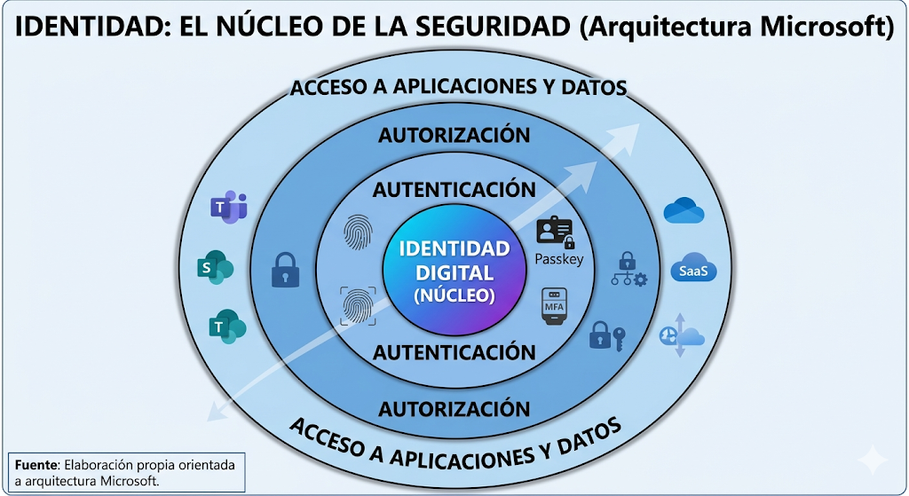

Modelos de identidad en Microsoft: nube, sincronizada y federada

Las organizaciones 4.0 presentan arquitecturas informáticas diversas, lo que requiere que las plataformas en la nube se adapten a diferentes escenarios de infraestructura. Microsoft 365 ofrece tres modelos principales para el aprovisionamiento y la gestión de identidades, cuya elección depende de las políticas de la organización y sus requerimientos técnicos previos. La comprensión de estos modelos es indispensable para el aprendiz, ya que le permite tomar decisiones arquitectónicas que afectan directamente los niveles de seguridad y la experiencia del usuario final, componentes centrales del resultado de aprendizaje abordado.
Se solicita usar recurso: Slide navegación simple.

El primer modelo es la "Identidad exclusiva en la nube" (Cloud-only identity). En este escenario, los usuarios, grupos y contactos se crean y gestionan enteramente dentro de Microsoft Entra ID. Es el modelo más sencillo y pedagógicamente el más fácil de implementar para organizaciones nuevas o pequeñas que no poseen servidores físicos locales. Por ejemplo, un centro de formación técnica de reciente creación que decide alojar toda su operación directamente en la nube optará por este modelo, evitando costos de infraestructura local y simplificando la administración a través de una única consola web.

El segundo modelo es la "Identidad híbrida o sincronizada". Es el escenario más común en instituciones y empresas consolidadas que ya cuentan con un entorno local (on-premises) gobernado por un Windows Server Active Directory tradicional. En este caso, se utiliza una herramienta, como Microsoft Entra Connect, para sincronizar las cuentas de usuario locales hacia la nube. Esto significa que, si un administrador crea un usuario para un nuevo instructor en el servidor físico del SENA, esa cuenta se replica automáticamente en Microsoft 365. La ventaja radica en que el usuario utiliza la misma contraseña tanto para encender el computador del laboratorio físico como para acceder a su correo en la nube, un proceso conocido como Sincronización de Hash de Contraseña (PHS).

El tercer modelo es la "Identidad federada". Aunque similar a la sincronizada, en la federación, la validación de la contraseña no ocurre en la nube, sino que Microsoft 365 redirige la solicitud de inicio de sesión de vuelta a los servidores locales de la institución (usualmente mediante Active Directory Federation Services - AD FS) para que estos aprueben el acceso. Este modelo se aplica en escenarios donde las políticas de la organización exigen un control absoluto sobre el proceso de autenticación por motivos de extremo cumplimiento normativo, aunque su complejidad de mantenimiento es considerablemente mayor.

Mecanismos de autenticación y acceso seguro (MFA y SSO)

Una vez que la identidad digital está establecida, el siguiente paso crítico en la gestión de servicios administrativos es asegurar que la persona que intenta acceder a dicha identidad es realmente quien afirma ser. Las contraseñas tradicionales, por complejas que sean, han demostrado ser insuficientes frente a las amenazas cibernéticas modernas como el phishing o los ataques de fuerza bruta. Por ello, la configuración de mecanismos avanzados de autenticación es una habilidad mandatoria para el administrador de sistemas y responde directamente a la necesidad de gestionar niveles de seguridad robustos.

La autenticación multifactor (MFA, por sus siglas en inglés) es el pilar de la seguridad moderna en el acceso a recursos digitales. Su principio pedagógico se basa en exigir al usuario al menos dos de tres formas de evidencia antes de conceder el acceso: algo que el usuario sabe (la contraseña), algo que el usuario tiene (un teléfono móvil, una aplicación generadora de tokens o una llave de seguridad física) o algo que el usuario es (biometría, como huella dactilar o reconocimiento facial). Implementar MFA bloquea la abrumadora mayoría de los intentos de acceso no autorizados, incluso si las contraseñas han sido comprometidas.

En el contexto de la formación profesional, considere el caso de un instructor que maneja calificaciones sensibles y datos personales de los aprendices en la plataforma Teams y SharePoint. Si su contraseña es interceptada, el atacante tendría acceso total. Sin embargo, al configurar MFA según las políticas de la organización, el atacante, al ingresar la contraseña correcta, se topará con una barrera adicional: el sistema enviará una notificación de aprobación a la aplicación Microsoft Authenticator instalada exclusivamente en el teléfono móvil del instructor legítimo. Al no poseer el dispositivo físico, el ataque es frustrado. Esta es una aplicación directa y crítica del saber de proceso relacionado con la configuración de niveles de acceso y autenticación.

De la mano con la seguridad, debe existir un equilibrio con la usabilidad. Aquí entra en juego el inicio de sesión único o Single Sign-On (SSO). Este mecanismo permite que un usuario se autentique una sola vez de forma robusta (incluyendo MFA) y, a partir de ese momento, adquiera un "pasaporte digital" que le otorga acceso fluido a todas las demás aplicaciones vinculadas (correo, LMS, portales de nómina) sin tener que reingresar credenciales repetidamente. El SSO mejora significativamente la experiencia del aprendiz y del personal administrativo, reduciendo la fatiga de contraseñas y las llamadas al soporte técnico, al tiempo que mantiene un estricto control centralizado sobre la sesión del usuario.

Gestión del talento humano y recursos digitales: usuarios, licencias y roles

Superada la capa fundacional de la identidad y el acceso, la administración de Microsoft 365 se adentra en la operatividad diaria de la organización. La asignación de usuarios, licencias y roles constituye el núcleo de la administración de recursos disponibles, siendo un eje central del resultado de aprendizaje de este curso. Este componente requiere que el administrador no solo domine la interfaz de configuración, sino que posea una visión estratégica para alinear los recursos informáticos con las funciones organizacionales reales, garantizando eficiencia, seguridad y control de costos.

Creación y administración del ciclo de vida del usuario

La gestión de usuarios no es un evento aislado, sino un proceso continuo que acompaña a un individuo desde que ingresa a la organización hasta que se retira. Este recorrido se conoce como el ciclo de vida de la identidad (Joiner, Mover, Leaver - JML). Administrar este ciclo implica configurar metódicamente los accesos según el estado actual de la persona dentro de la institución, asegurando que la disponibilidad de las herramientas productivas sea oportuna y segura.

El proceso de "ingreso" (joiner) abarca la creación de la cuenta de usuario. Pedagógicamente, esto implica entender qué datos son esenciales para que la plataforma funcione correctamente en el contexto institucional. No se trata solo de ingresar un nombre; el administrador debe diligenciar metadatos clave como el departamento, el cargo, la ciudad y quién es el superior jerárquico del usuario. Esta información no es un mero adorno; es el motor que impulsa funcionalidades avanzadas posteriores, como la creación automática de organigramas en la aplicación Teams o la asignación dinámica de políticas de seguridad basadas en el departamento del empleado.

El proceso de "movimiento" (mover) ocurre cuando un usuario cambia de rol dentro de la misma organización. Por ejemplo, si un aprendiz egresa y es contratado inmediatamente como personal de apoyo en un centro de formación SENA. En este escenario, el administrador debe modificar la cuenta existente, retirando los accesos que correspondían a su etapa de estudiante y otorgando los nuevos privilegios administrativos, evitando la creación de cuentas duplicadas que generan confusión y vulnerabilidades de seguridad.

Finalmente, el proceso de "salida" (leaver) es quizás el más crítico en términos de seguridad de la información. Cuando un colaborador o contratista finaliza su vinculación, el administrador debe ejecutar un procedimiento estricto: bloquear inmediatamente el inicio de sesión del usuario, revocar sus sesiones activas en todos los dispositivos y decidir el destino de sus datos (como correos electrónicos y archivos en OneDrive). A menudo, esto implica convertir el buzón del exempleado en un "buzón compartido" gratuito y delegar su acceso al jefe de área, permitiendo conservar la memoria institucional sin consumir una licencia paga, lo cual demuestra una gestión eficiente de los recursos disponibles.

Figura 2. Ciclo de vida del usuario
Línea de tiempo del ciclo de vida del usuario y gestión de identidades
Perspectiva administrativa (basada en ITIL)
Ingreso
(Onboarding)
Movimiento
(cambio / transferencia)
Salida
Acciones administrativas:
• Identificación y solicitud de accesos.
• Aprobación formal de permisos.
• Creación de identidad y cuentas.
• Provisionamiento de licencias y software.
• Configuración de dispositivos y correo.
• Emisión de credenciales y MFA.
• Formación inicial de seguridad.
• Acceso físico al recinto.
Acciones administrativas:
• Notificación de cambio de rol.
• Revisión y atestación de accesos.
• Modificación de permisos y grupos.
• Reaprovisionamiento de cuentas.
• Actualización de directorio corporativo.
• Reasignación de activos.
• Transferencia de datos.
• Comunicación a equipos relevantes.
Acciones administrativas:
• Cierre inmediato de cuentas (directory, apps)
• Eliminación completa de accesos.
• Revocación de credenciales y certificados.
• Suspensión de correo y transferencia de datos.
• Recuperación de activos de la empresa.
• Auditoría final de seguridad.
• Retención de registros y compliance.
• Liquidación final de beneficios.

SALIDA

Estrategias de asignación y optimización de licencias

Microsoft 365 opera bajo un modelo de software como servicio (SaaS) suscripcional, donde el acceso a las herramientas productivas está dictado por las licencias asignadas a cada cuenta de usuario. La gestión de licencias es una responsabilidad crítica, ya que impacta directamente en el presupuesto de la organización 4.0. Un administrador competente debe comprender profundamente qué incluye cada nivel de licenciamiento para asignar el recurso preciso según las necesidades del usuario, evitando el desperdicio económico ("sobrelicenciamiento") o la limitación técnica ("sublicenciamiento").

En el sector educativo e institucional, las licencias se categorizan habitualmente en niveles (como la serie A para educación: A1, A3, A5; o la serie E para empresas: E1, E3, E5). La licencia básica (p. ej. A1) generalmente proporciona acceso gratuito a las versiones web de aplicaciones como Word, Excel y correo electrónico, siendo ideal para aprendices que requieren herramientas de productividad estándar sin necesidad de instalaciones locales en sus equipos personales. Por otro lado, licencias superiores (p. ej. A3 o A5) incluyen las aplicaciones de escritorio completas instalables, análisis avanzado de datos y características de seguridad perimetral complejas, recursos que resultan pertinentes para personal administrativo o instructores que manejan bases de datos pesadas o información altamente confidencial.

El administrador debe aplicar estrategias de optimización. Una práctica recomendada es la asignación de licencias basada en grupos en lugar de asignaciones directas usuario por usuario. Al vincular un paquete de licencias a un grupo de seguridad de Microsoft Entra (por ejemplo, el grupo "Instructores_Planta"), cualquier nuevo usuario agregado a ese grupo hereda automáticamente las licencias correspondientes. Esto no solo agiliza el trabajo administrativo y reduce el margen de error humano, sino que garantiza que los recursos se asignen de manera estandarizada y coherente con las políticas de la organización.

Delegación de administración a través de roles basados en RBAC

En organizaciones de gran envergadura, como una red nacional de centros de formación, es operativamente inviable y altamente inseguro que un solo individuo o un grupo minúsculo concentre todo el poder administrativo del sistema. Para resolver este desafío, Microsoft 365 implementa el modelo de Control de Acceso Basado en Roles (RBAC, por sus siglas en inglés). La comprensión de este modelo es esencial para gestionar los roles de usuarios y administrar los dispositivos de forma escalonada y segura.

El principio fundamental de RBAC y de la seguridad de la información en general es el "privilegio mínimo". Esto dicta que a un usuario se le deben otorgar únicamente los permisos estrictamente necesarios para realizar sus tareas laborales, ni uno más. Por defecto, el usuario que crea el entorno de Microsoft 365 asume el rol de "administrador global", teniendo acceso irrestricto a todas las configuraciones, datos y suscripciones. Otorgar este rol indiscriminadamente a otros colaboradores equivale a entregar las llaves maestras de toda la institución a cualquier empleado, lo cual representa un riesgo de seguridad inaceptable.

Para aplicar una delegación responsable, el sistema ofrece una amplia jerarquía de roles especializados. Por ejemplo, en un escenario aplicado a la formación profesional, a un funcionario de la mesa de ayuda técnica regional se le puede asignar el rol de "Administrador del servicio de asistencia" (Helpdesk Admin), lo que le permite restablecer contraseñas de los aprendices y forzar el cierre de sesiones atascadas, pero le impide tajantemente ver los correos electrónicos de la dirección o modificar las facturaciones de licencias. De manera similar, a un coordinador académico se le podría otorgar el rol de "Administrador de usuarios" para que pueda crear cuentas de nuevos instructores en su centro, sin poder alterar las políticas globales de seguridad.

La asignación correcta de estos roles garantiza una gestión distribuida, ágil y auditable. El administrador principal diseña la arquitectura de delegación, estableciendo quién tiene autoridad sobre qué subconjunto de usuarios o herramientas, configurando así, según las políticas de la organización, los niveles de acceso y roles en las herramientas productivas.

Seguridad de la información y uso responsable de los recursos digitales
En el ecosistema de Microsoft 365, la seguridad de la información no es una capa añadida al final del proceso, sino un pilar transversal que debe integrarse desde el diseño mismo de la arquitectura digital. Para las organizaciones 4.0, la protección de los datos ha dejado de ser un tema exclusivamente técnico para convertirse en un imperativo estratégico y normativo. En este apartado, se aborda cómo configurar, según las políticas de la organización, los niveles de seguridad y fomentar el uso responsable, un proceso fundamental que el administrador debe ejecutar no solo protegiendo los sistemas, sino educando a los usuarios finales.

3.1 Políticas de seguridad y cumplimiento normativo en organizaciones 4.0

Las políticas de seguridad son el marco rector que define como una institución protege sus activos de información. En el contexto de un entorno virtual de aprendizaje o una empresa moderna, estas políticas deben equilibrar la necesidad de protección con la facilidad de acceso y la colaboración. Microsoft 365 proporciona un conjunto de herramientas dentro del Centro de Cumplimiento (Microsoft Purview) para traducir estas políticas documentales en configuraciones técnicas aplicables automáticamente.

El cumplimiento normativo es un aspecto crítico. Las instituciones educativas y las empresas están sujetas a leyes de protección de datos personales (como la Ley 1581 de 2012 en Colombia) y normativas internacionales si operan a escala global (como el GDPR europeo). La plataforma permite configurar etiquetas de confidencialidad y retención que ayudan a clasificar la información automáticamente. Por ejemplo, un documento etiquetado como "Confidencial - Datos Estudiantiles" puede configurarse para que no pueda ser reenviado fuera de la organización o impreso, garantizando el cumplimiento de la ley sin depender de la acción manual del usuario.

Desde una perspectiva pedagógica, el administrador debe comprender que la implementación de estas políticas no se trata de imponer restricciones arbitrarias, sino de construir un entorno de confianza. Al configurar las políticas de seguridad en Microsoft 365, se está enseñando implícitamente a los usuarios a valorar y proteger la información institucional.






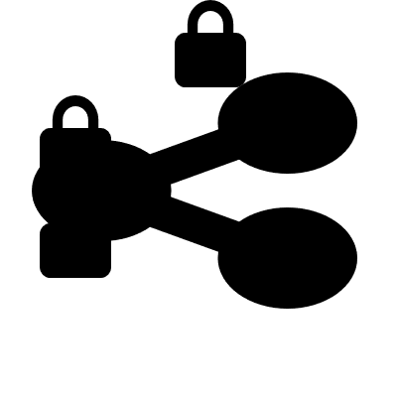






Figura 3. Diagrama de política de seguridad organizacional
Traducción de la política de seguridad a controles técnicos
Política de seguridad organizacional
(nivel estratégico)
Define objetivos de cumplimiento, protección de
activos y gestión de riesgos para la organización.
Etiquetas de confidencialidad
Público: sin restricciones
(sello de “OK”).
General: uso interno
(sello de “GENERAL”).
Confidencial: restringido a equipos
(sello de “CONFIDENCIAL” con grupos).
Secreto: datos muy sensibles
(sello de “SECRETO” con candado cerrado)
Políticas de DLP
(prevención de pérdida de datos)
Bloquear compartición
externa
(prohibición en disco externo).
Monitorear
transferencias de datos
(flujo de datos con lupa y alerta).
Auditar
acceso a archivos
(registros de actividad con huella
dactilar)
Controles de
acceso condicional
Exigir MFA
(teléfono con código MFA).
Restringir dispositivos no gestionados
(marca de verificación en laptop
corporativa y cruz en personal).
Limitar acceso a apps
específicas
(puerta con panel de control
e iconos de apps)

3.2. Configuración de niveles de seguridad y protección contra amenazas

La protección contra amenazas en Microsoft 365 se basa en una arquitectura de defensa en profundidad, que combina múltiples capas de seguridad para detectar, prevenir y responder a incidentes. El administrador debe dominar la configuración de herramientas como Microsoft Defender for Office 365, que protege contra el phishing, el malware y los ataques de suplantación de identidad (spoofing) dirigidos a través del correo electrónico y herramientas de colaboración.

Una de las configuraciones más críticas es la protección contra enlaces seguros y archivos adjuntos seguros. Cuando un usuario recibe un correo con un enlace sospechoso, Microsoft Defender analiza el destino en tiempo real; si es malicioso, bloquea el acceso. De manera similar, los archivos adjuntos se ejecutan en un entorno aislado (sandbox) antes de ser entregados al usuario, neutralizando posibles amenazas antes de que comprometan el equipo.

Además, la configuración de políticas de acceso condicional (Conditional Access) en Microsoft Entra ID permite establecer reglas granulares sobre quién, desde dónde y en qué condiciones puede acceder a los recursos. Por ejemplo, una política puede exigir autenticación multifactor (MFA) solo si el usuario intenta iniciar sesión desde una ubicación fuera del país de origen de la institución, o bloquear el acceso a aplicaciones sensibles si el dispositivo del usuario no cumple con los requisitos de seguridad establecidos. Estas configuraciones son esenciales, ya que demuestran la capacidad del administrador para gestionar los niveles de acceso de forma inteligente y adaptativa.

Fomento de la ciudadanía digital y el uso responsable

La tecnología por sí sola no puede garantizar la seguridad; el factor humano es a menudo el eslabón más débil. Por lo tanto, el rol del administrador trasciende la configuración técnica para incluir la promoción de una cultura de seguridad y el uso responsable de los recursos digitales. En el contexto de la formación profesional, esto se alinea con el desarrollo de competencias blandas relacionadas con la ciudadanía digital.

El administrador debe aprovechar las herramientas de Microsoft 365 para educar y concientizar. Por ejemplo, las campañas de simulación de ataques (Attack Simulation Training) permiten enviar correos de phishing simulados a los usuarios. Si un aprendiz o instructor cae en la trampa, el sistema no lo penaliza, sino que le ofrece capacitación inmediata (micro-learning) sobre cómo identificar las señales de un ataque real. Este enfoque transforma un evento de riesgo potencial en una oportunidad de aprendizaje, reforzando la dimensión pedagógica del rol del administrador.
El uso responsable también implica la gestión de los recursos de la organización. El administrador debe establecer políticas claras sobre el uso aceptable de OneDrive, Microsoft Teams y el correo electrónico, comunicándolas de manera efectiva a la comunidad. Al fomentar un comportamiento ético y seguro en línea, el administrador contribuye a la formación de ciudadanos digitales responsables, preparados para desenvolverse en las organizaciones 4.0.

Administración de unidades de almacenamiento en la nube

El almacenamiento en la nube es la columna vertebral de la colaboración moderna. Microsoft 365 ofrece soluciones robustas como OneDrive y SharePoint, diseñadas para satisfacer las necesidades de almacenamiento individual y organizacional, respectivamente. La gestión eficiente de estas unidades, asegurando la disponibilidad, el acceso adecuado y la protección de los datos, es un saber de proceso fundamental para el administrador.

Arquitectura de almacenamiento en Microsoft 365: OneDrive y SharePoint

Comprender la diferencia arquitectónica y de propósito entre OneDrive y SharePoint es esencial para una correcta administración. OneDrive está diseñado para el almacenamiento personal y privado del usuario; es el equivalente moderno de la carpeta "Mis Documentos" en un disco duro local. Por defecto, los archivos en OneDrive son privados hasta que el usuario decide compartirlos explícitamente. Es ideal para borradores, apuntes de clase o documentos en etapas iniciales de desarrollo.

Por otro lado, SharePoint es la plataforma de colaboración y gestión documental a nivel de equipo y organización. Es el motor que impulsa el almacenamiento detrás de Microsoft Teams y los sitios de intranet institucionales. Los archivos en SharePoint están diseñados para ser compartidos y trabajados en conjunto desde el primer momento, sujetos a los permisos del sitio o equipo correspondiente.

El administrador debe guiar a la organización en el uso correcto de estas herramientas. Una analogía útil en el contexto educativo es comparar OneDrive con el casillero personal de un aprendiz (privado y personal) y SharePoint con la biblioteca del centro de formación (público o restringido a grupos específicos, pero siempre orientado al recurso compartido). La configuración de las cuotas de almacenamiento y los límites de sincronización son tareas administrativas clave para garantizar un uso equitativo de los recursos.

Políticas de acceso, uso compartido y disponibilidad de la información

La disponibilidad de la información debe estar siempre balanceada con el acceso seguro. Microsoft 365 permite una configuración granular de cómo se comparte la información tanto dentro como fuera de la organización. El administrador debe configurar las políticas de uso compartido externo a nivel de inquilino (tenant) y de sitio, determinando si los usuarios pueden compartir archivos con personas ajenas a la institución y en qué condiciones.
Por ejemplo, para un sitio de SharePoint que contiene material de apoyo general del SENA, se puede permitir el uso compartido externo con cualquier persona que tenga el enlace (acceso anónimo). Sin embargo, para un equipo de Teams del área financiera que maneja presupuestos de la regional, la política debe restringir estrictamente el uso compartido solo a miembros específicos de la organización.

El administrador también gestiona la disponibilidad de la información mediante la configuración de versiones de documentos y la papelera de reciclaje, permitiendo la recuperación rápida de archivos eliminados o modificados accidentalmente. Esto asegura que la información vital esté siempre disponible para quienes la necesitan, minimizando el impacto de los errores humanos o fallas técnicas.

Estrategias de retención y prevención de pérdida de datos (DLP)

En la era digital, la pérdida de datos (ya sea accidental o malintencionada) puede tener consecuencias devastadoras. La prevención de pérdida de datos (DLP) es un conjunto de herramientas y procesos diseñados para identificar, supervisar y proteger la información confidencial en todo Microsoft 365. El administrador debe configurar políticas DLP que analicen el contenido de correos electrónicos, documentos y chats en busca de datos sensibles (como números de identificación nacional o información financiera) y apliquen acciones de protección.

Por ejemplo, si un instructor intenta enviar un archivo de Excel con un listado de calificaciones y números de identificación de los aprendices a su correo personal de Gmail (lo cual podría violar las políticas de protección de datos), la política DLP puede configurarse para detectar este patrón, bloquear el envío y enviar una notificación tanto al usuario (explicando la política) como al administrador (para auditoría).

Las estrategias de retención, por su parte, determinan cuánto tiempo se debe conservar la información y cuándo debe eliminarse. El administrador configura políticas de retención para asegurar que los registros importantes (como actas de comités académicos o contratos) se conserven durante el tiempo legalmente requerido, y que la información obsoleta se elimine de manera segura para liberar espacio y reducir el riesgo de exposición. Estas estrategias son el nivel más alto de la administración de almacenamiento en la nube y demuestran la capacidad del aprendiz para gestionar la información según los requerimientos de seguridad y normativos de la organización.

Pódcast:

Se invita al aprendiz a explorar el siguiente recurso de audio, que permite comprender el papel que cumple la identidad digital en la seguridad y el uso responsable de las tecnologías de la información.

- La identidad digital como base de la seguridad.

SÍNTESIS
La administración de Microsoft 365 trasciende la simple configuración técnica; es un ejercicio estratégico de gobernanza digital que habilita la operatividad, la seguridad y la colaboración en las organizaciones 4.0. A lo largo de este componente, se estableció que el núcleo de esta gestión comienza con la identidad digital y la autenticación robusta, garantizando que el acceso a los recursos esté estrictamente controlado. A partir de allí, la administración del ciclo de vida del usuario, la asignación eficiente de licencias y la delegación precisa de roles (RBAC) se perfilan como procesos fundamentales para optimizar los recursos tecnológicos y humanos, asegurando que cada miembro de la organización disponga de las herramientas necesarias para su rol, sin comprometer la seguridad global del entorno.

Por otro lado, la protección de la información y la gestión del almacenamiento en la nube constituyen la salvaguarda de la memoria institucional y la continuidad del negocio. La implementación de políticas de seguridad, la defensa contra amenazas avanzadas y el fomento de una cultura de ciudadanía digital son imperativos ineludibles. Simultáneamente, la arquitectura de almacenamiento compartida (SharePoint) y personal (OneDrive), respaldada por estrategias de prevención de pérdida de datos (DLP) y retención, asegura que la información sea accesible, colaborativa y esté protegida frente a vulnerabilidades internas y externas, cumpliendo así con los resultados de aprendizaje planteados para este curso de formación profesional.


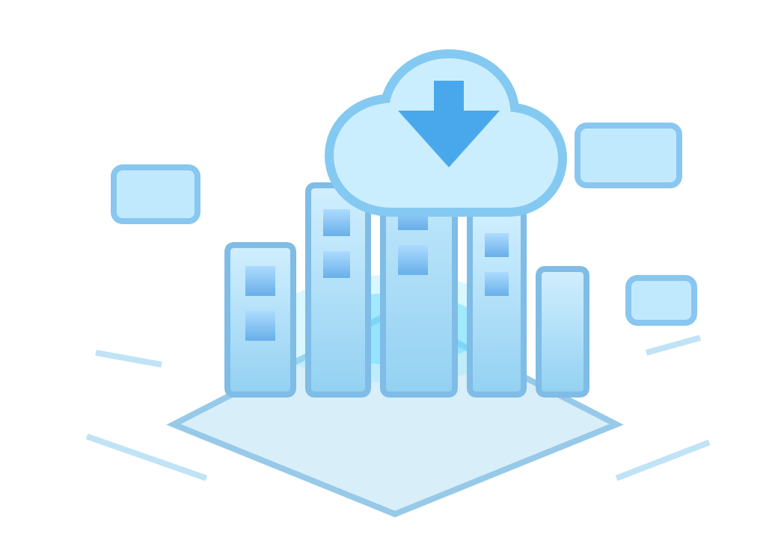
























Gestión administrativa y seguridad de entornos Microsoft 365
Identidad y
acceso seguro
Modelos de
identidad
(nube, sincronizada,
federada)
Autenticación
(MFA, SSO, accesos
condicionales)
Gestión de usuarios y recursos
Ciclo de vida del
usuario
(ingreso, movimiento, salida)
Licencias
(optimización y
asignación por grupos)
Roles
administrativos
(RBAC, privilegio mínimo)
Seguridad y
cumplimiento
Protección contra
amenazas
(Defender, phishing)
Políticas de
cumplimiento
(etiquetas, normativas)
Ciudadanía
digital
(capacitación y uso
responsable)
Almacenamiento
en la nube

Arquitectura
(OneDrive vs. SharePoint)
Uso compartido
(políticas internas y
externas)
Protección de datos
(DLP, Rretención)

ACTIVIDADES DIDÁCTICAS
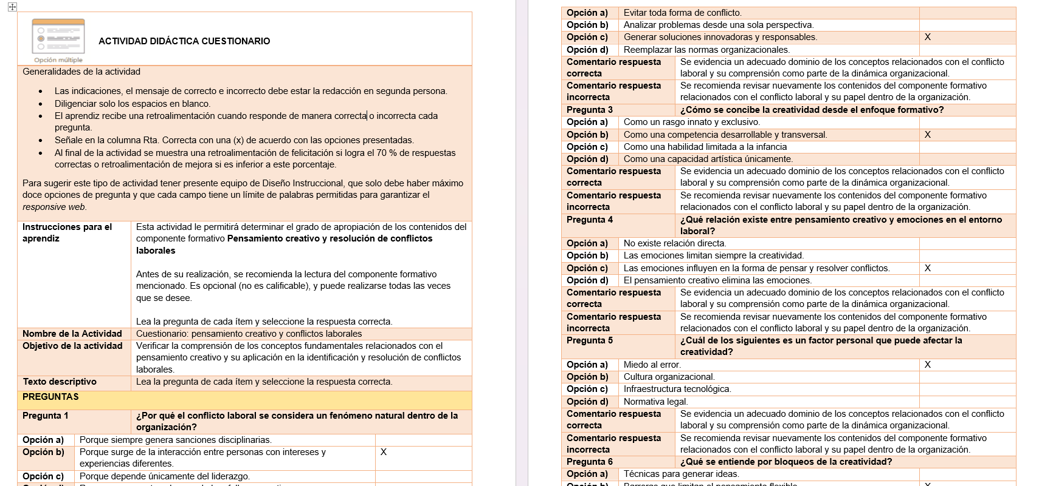

GLOSARIO

Directorio activo (Active Directory - AD): servicio de directorio de Microsoft utilizado para la gestión centralizada de identidades y accesos en entornos de red locales.
Autenticación multifactor (MFA): método de seguridad que requiere al usuario proporcionar dos o más formas de evidencia (contraseña, dispositivo móvil, biometría) antes de conceder acceso.
Buzón compartido: cuenta de correo electrónico de Microsoft 365 a la que pueden acceder varios usuarios simultáneamente; no requiere una licencia de usuario de pago.
Centro de Cumplimiento (Microsoft Purview): portal de administración donde se configuran las políticas de protección de datos, retención y clasificación de la información.
Ciudadanía digital: uso responsable, ético, seguro y productivo de las tecnologías de la información y la comunicación.
Ciclo de vida del usuario: proceso integral de administración de una identidad digital desde su creación (ingreso), modificaciones (movimiento) hasta su desactivación (salida).
DLP (prevención de pérdida de datos): conjunto de políticas y herramientas diseñadas para identificar, monitorear y proteger información confidencial, evitando su fuga o acceso no autorizado.
Identidad federada: modelo de identidad donde la autenticación de los usuarios se delega a un sistema de identidad externo, como un servidor local de Active Directory.
Identidad híbrida: entorno tecnológico que combina y sincroniza cuentas de usuario gestionadas localmente con cuentas residentes en la nube.
Inquilino (tenant): instancia única y dedicada de los servicios en la nube de Microsoft 365 que representa a una organización específica.
Malware: software malicioso diseñado para infiltrarse o dañar un sistema informático sin el consentimiento del propietario.
OneDrive: servicio de almacenamiento en la nube de Microsoft diseñado para alojar y sincronizar archivos personales y privados de cada usuario.
Phishing (suplantación de identidad): técnica de ingeniería social utilizada por ciberdelincuentes para obtener información confidencial engañando al usuario para que crea que interactúa con una entidad de confianza.
RBAC (Control de Acceso Basado en Roles): método de asignación de permisos que otorga a los usuarios únicamente los niveles de acceso necesarios para cumplir con sus funciones laborales específicas.
SharePoint: plataforma de colaboración y gestión documental basada en la web, diseñada para el trabajo en equipo y el almacenamiento compartido a nivel organizacional.
SSO (inicio de sesión único): sistema de autenticación que permite a un usuario acceder a múltiples aplicaciones independientes con una sola validación de credenciales.
UPN (nombre principal de usuario): el identificador principal de una cuenta en Microsoft Entra ID, que generalmente coincide con la dirección de correo electrónico del usuario.

REFERENCIAS BIBLIOGRÁFICAS

Caballero, A., & Domínguez, R. (2022). Gestión de la seguridad y privacidad en entornos cloud y Microsoft 365. Editorial Ra-Ma.

Gómez, P. (2021). Implementación de arquitecturas híbridas y gestión de identidades con Microsoft Entra. Ediciones ENI.

López, M., & Fernández, J. (2023). Ciberseguridad y cumplimiento normativo en las organizaciones 4.0: Casos prácticos. Editorial Síntesis.

Microsoft. (2024). Información general sobre la administración de Microsoft 365. Microsoft Learn

Ministerio de Tecnologías de la Información y las Comunicaciones [MinTIC]. (2022). Guía de adopción y uso responsable de servicios en la nube para entidades y empresas. Gobierno de Colombia.

Ramírez, C. (2021). Colaboración y gestión documental en la nube educativa: OneDrive y SharePoint aplicados. Alfaomega Grupo Editor.

CONTROL DEL DOCUMENTO

 | Nombre | Cargo | Dependencia  (Para el SENA indicar Regional y Centro de Formación) | Fecha
Autor (es) | Carlos Andrés Bonza Reyes | Experto TIC | Centro Agroturístico - Regional Santander | Abril de 2026

CONTROL DE CAMBIOS
 | Nombre | Cargo | Dependencia | Fecha | Razón del cambio
Autor (es) | Sandra Paola Morales Páez | Evaluadora instruccional | Centro Agroturístico - Regional Santander | Abril de 2026 | Adaptación a ambientes virtuales de aprendizaje AVA, según lineamientos del Ecosistema
 | Sandra Liliana Cristancho Cruz | Apoyo a la Evaluación instruccional | Centro Agroturístico - Regional Santander | Abril de 2026 | Adaptación a ambientes virtuales de aprendizaje AVA, según lineamientos del Ecosistema
 | Erika Daniela Manrique Rueda | Validadora y vinculadora de recursos educativos digitales | Centro Agroturístico - Regional Santander | Abril de 2026 | Revisión y validación del contenido

